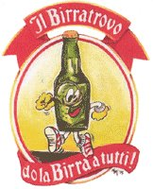

Beer Shop
via Carducci – Como–

martedì 3 marzo 2015 , alle ore 20.30

dagli Stati Uniti :
birre e
formaggi a latte crudo

diapositive ed assaggi con scheda descrittiva ONAF

Totale € 19,00

È richiesta la prenotazione, contattando Il Birratrovo Beer Shop
Umberto Benini – 0312249792 -3402277459

